

GAZİ ÜNİVERSİTESİ
TUSAŞ KAZAN MESLEK YÜKSEKOKULU
İŞLETMEDE MESLEKİ EĞİTİM AYLIK RAPORU

Öğrenci No : 24380101753
Adı Soyadı : Erdal Akyüz
Bölümü : Bilgisayar Programcılığı

ŞUBAT AYI
2026

- BU AY GERÇEKLEŞTİRİLEN TEMEL GÖREVLER (MİN.250 KELİME)

- İlk hafta 12-19 Şubat aralığında python temelleri ile başlangıç yaptım.
- Python ile bazı temel algoritma ve OOP örnekleri yapmam istendi.
- Alıştırmaları yaparken yapay zeka kullanmak yasaktı ve her alıştırma için mutlaka 2 veya 3 farklı çözüm yönetmi ile beraber istendi.
- Verilen bazı alıştırmalar :
  - Kullanıcıdan gelen sayının çift, negatif kontrolü
  - Listedeki sayılardan tek sayıları çıkartma
  - Verilen listede minimum ve maximum değerleri bulma (metot kullanmadan)
  - Kullanıcıdan sayılar alıp bunları istenilen işlem ile hesaplama.
  - Bir listeden tekrar eden elemanları çıkartma
  - Bir kütüphane ve kitap sınıfları olan basit OOP örneği

- 19 Şubat'tan sonra TUSAŞ'ın ERP çözümü olan Odoo sistemine giriş yaptım.
- Ubuntu 24.04 işletim sistemi üzerine Odoo 12 kurulumunu gerçekleştirdim.
- Kurulum için odoo12 github repository’sini clone’lamadan önce ubuntu üzerinde python sanal ortamı oluşturdum ki eski odoo12 yazılımı ubuntu’daki yeni python paketleri ile çakışma olmasın.
- Ubuntu 24.04 sürümü python 3.12 kullandığı için benim python 3.8 veya daha aşağısında bir verisyonu kurulması gerekiyor bu yüzden odoo için daha uygun olan 3.7.4 sürümünü seçtim.
- Odoo12’nin gerek duyduğu bütün dependency’leri TAI’nin Nexus repository’sini kullanarak kendi sistemime kurdum. Burada Odoo’nun gerek duyduğu bütün paketleri indirmeden önce python pip ve wheel installer’ların sürümünü düşürmem gerekti çünkü odoo 12 ‘ nin gerek duyduğu python paketlerinin stabil çalışması için uygun versiyonların indirilmesi gerekiyor.
- Odoo 12 için gerekli olan bütün python paketlerini TAI repository’si üzerinden indirdikten sonra Postgresql veritabanı kurdum ve Ubuntu üzerinde Odoo12 servisini çalıştıracak yeni bir kullanıcı oluşturdum. Root kullanıcısının bir web hizmeti vermesi güvenlik riski oluşturabileceği için böyle bir tercihte bulundum.
- Kurulum sonrası Odoo modüllerini anlamak için "Öğrenci Kayıt" ve "Emlakçı" adında iki temel Odoo modülü örneği görevleri verildi ve onları geliştirdim.
- Daha sonra bir “Okul” modülü geliştirmem istendi. Bu modül Okul, sınıf ve öğrenci modellerinden oluşan daha kapsamlı bir modül oldu ve Odoo’nun modülleri nasıl bir araya getirdiğini daha iyi anlamamda yardımcı oldu.
- Ayın sonuna doğru, artık basit örneklerin dışında TUSAŞ’ın kullandığı uygulamaya yeni bir “Doğum günü hatırlatıcı” modülü geliştirme görevi verildi.
- Şu an bu proje için gerekli olan TUSAŞ iç modüllerinin yerel ortama kurulum aşamasındayım. Bu modülleri TAI’nin kendi gitlab projelerini kullanarak kurulumlarını gerçekleştiriyorum.

- KULLANILAN EKİPMANLAR, DONANIMLAR VEYA YAZILIMLAR (MİN.250 KELİME)

- Bu ayki çalışmalarımda kurumsal standartlarda bir bilgisayar donanımı kullandım. İşletim sistemi olarak Ubuntu 24.04 sürümü kullandım.
- Odoo sisteminin Linux ortamında daha stabil çalışması nedeniyle tüm kurulum ve terminal işlemlerini Ubuntu üzerinden gerçekleştirdim.
- Diğer geliştiricilerin yazılım ortamları ile aynı ortamı kurdum.
- Yazılım geliştirme süreçlerinde Odoo’nun ana programlama dili olarak Python kullandım.
- Algoritmaların yazılması ve Odoo modüllerinin arka plan kodlamaları Python ile yapıldı.
- ERP altyapısı olarak Odoo 12 versiyonu, veritabanı sunucu sistemi olarak ise PostgreSQL 16 sürümü kullandım.
- Modüllerin kullanıcı arayüzü form ve liste görünümlerinin (views) oluşturulması için XML dili kullandım.
- Bağımlılık yönetimi için ise pip ve wheel araçlarından faydalandım.
- TUSAŞ güvenlik sebebiyle her türlü python paketinin indirlmesine izin vermediği için kendi iç network’lerinde kullandıkları Nexus repository ile bütün python ve ubuntu paketlerini buradan indirdim.
- Odoo 12 ile geliştirme ve Debug işlemleri için PyCharm IDE kullandım. Veritabanı yönetim sistemi olarak PgAdmin ve Dbeaver yazılımlarını kullandım.
- TAI’nin custom odoo modüllerini indirmek için gitlab kullandım.

- ÖĞRENİLEN YENİ BİLGİLER VE MESLEKİ KAZANIMLAR (MİN.250 KELİME)

- 12 – 19 Şubat arasında python temellerini öğrenmeyle başladım.
- Python temel veri yapıları (list, dict, tuple, set), decorator’lar, python OOP kavramları ve python’ın diğer programlama dillerinden farklarını, avantajlarını - dezavantajlarını öğrendim.

- Öğrendiğim python konu başlıkları :
  - List dictionary tuple set frozen set veri yapıları ve metotları
  - List ve dictionary comprehension
  - String metotları
  - Mutable ve Unmutable veri yapıları.
  - Exception handling
  - Fonksiyonlar, Sınıflar, Kalıtım, Python OOP
  - Dunder methods
  - Lambda fonksiyonlar, recursion yaklaşımı, memoization.
  - Multiple inheritance ve method resolution order
  - Decorator’lar, Generator’lar ve normal metotlardan farkları

- Bu konu başlıkları dışında python dilinin Interpreted bir dil olduğunu öğrendim. Interpreted ve compiled dillerin temel farklarını öğrendim.
- Neredeyse her alanda çok geniş kütüphaneleri olduğunu ve complex işleri daha basit yaklaşımlarla çözdüğünü öğrendim.
- Python’ın dinamik tipli olduğunu ve OOP dışında fonksiyonel programala gibi yaklaşımları da desteklediğini ve bu yüzden esnek bir dil olduğunu öğrendim.

- TUSAŞ’ın ERP çözümü olarak tercih ettiği Odoo Framework hakkında öğrendiklerim :

  - Odoo modüllerinin dosya yapılarını ve nasıl çalıştıklarını öğrendim. Odoo birden fazla modülün bir araya gelmesi ile bir kompozisyon oluşturuyor. Bir modül başka modülün devamı niteliğinde olabilir. Bu modüller şirketin her alanı için çözümler sunabilir. (CRM, Envanter takibi, çalışan hareketleri, proje takibi vb). Bütün modülleri birbirlerinden izole bir şekilde geliştirmek mümkün.
  - Modellerin veritabanı tablolarını nasıl temsil ettiğini anladım. Odoo’nun ORM katmanı sayesinde yazdığımız bütün modeller veritabanında tablolar olarak tutuluyor. Odoo üzerinde HTML veya CSS ile doğrudan arayüz tasarlaması yapılmıyor. Odoo’nun veritabanında view katmanı için hazır tablolar var. Bu tablolara yeni kayıtlar oluşturuyoruz. Bu kayıtlar, arayüzde göstermek istediğimiz modellerin özellikleri yani field’larından oluşuyor.
  - Görünümlerin ise bu veritabanı kayıtlarını kullanıcı arayüzüne nasıl yansıttığını uygulamalı olarak gördüm. Odoo’nun hazır view’larını kullanmak yerine kendimiz XML ile view yazabiliyoruz. Kendi view’larımızı oluşturduğumuz zaman arayüzü daha kontrollü hale getirebiliyoruz. Bir veri alanının gözükmesini koşullu durumlara bağlayabiliyoruz. Yazdığımız bu XML view’ları ise daha sonra Odoo’nun Qweb motoru ile HTML ve CSS formatına dönüştürülüyor.
  - Odoo'nun sunduğu hazır altyapı sayesinde iş süreçlerinin ve veritabanı işlemlerinin ne kadar hızlı yönetilebildiğini ve kurumun bütün gerekli yazılımlarını tek bir çatı altında topladığını ve verimliliği arttırdığını anlamış oldum.

- Bunlar dışında çalışanların günlük olarak kullandıkları proje takibi ve yönetimi için Jira, şirket içi dökümantasyonlar için Confluence, geliştirilen bütün modüllerin repository’lerini yönetmek için Gitlab kullandıkları öğrenmiş oldum.

- KARŞILAŞILAN ZORLUKLAR VE ÇÖZÜM YAKLAŞIMLARI (VARSA)

- TUSAŞ güvenlik önlemleri nedeniyle internette çok kısıtlı yerlere erişim var.
- Odoo 12 kurulumunda zorunlu olan Ubuntu ve Python paketlerini Nexus repository üzerinden indirirken bazı sıkıntılarla karşılaştım.
- Odoo 12 çok eski bir sürüm olduğu için ve benim kullandığım Ubuntu 24.04 en yeni ubuntu sürümü olduğu için kurulum esnasında bir sürü versiyon ve bağımlılık uyuşmazlıkları yaşadım.
- Bunun sebebi ubuntu sistemininin kendi özellikleri ve yazılımları için kullandığı Python sürümünün 3.12 olması.
- Odoo 12 sürümünün kullandığı temel python sürümü ise 3.7.4 bu yüzden ubuntu sisteminden tamamen bağımsız ayrı bir python sanal ortamı oluşturdum.
- Odoo 12 ‘ nin ihtiyaç duğduğu bütün bağımlılıkların hepsi eski sürümlerde olduğu içn PIP installer’ın ve Wheel installer’ın da eski sürümlerini sanal ortamda kullandım.
- Kurulumlar tamamlandıktan sonra bazı veritabanı sorunları ile karşılaştım. Karşılaştığım en sık sorun odoo’nun veritabanı kullanıcısnını doğrulayamamasıydı.
- İlk kurulum sırasında geçici olarak konfigürasyon dosyasında veritabanı kullanıcısını belirtmediğim için Postgres otomatik olarak Peer authentication kullanmıştı. Sistem kullanıcısı ile Odoo servisi için ayrı iki ubuntu kullanıcısı oluşturduğum için postgres yanlış ubuntu kullanıcısı ile doğrulama yapmaya çalışmıştı.
- Çözüm olarak odoo konfigürasyon dosyası içerisinde peer authentication’ı devre dışı bırakması için odoo için bir postgresql veritabanı kullanıcısı oluşturdum ve konfigürasyon dosyası üzerine kaydedince sorun düzelmiş oldu.
- Verilen doğum günü hatırlatıcısı modülü görevi için indirmem gereken modüllerde bazı bağımlılık ve sıralama sorunları vardı.
- Bazı modüllerin içeriklerinde eksik bağımlılıklar yazılmıştı. Kod tarafında bağımlı olduğu modüle refrerans yaparken bu bağımlı olduğu modülü dependency dosyasınada belirtmemiş olan modüller vardı ve bunları manuel olarak eklemek zorunda kaldım.

- GÖRSEL EKLER

Geliştirdiğim Odoo modüllerinin görselleri :

EstateProperty Modeli : ORM katmanı ile veritabanında EstateProperty entity olşuturuyor.
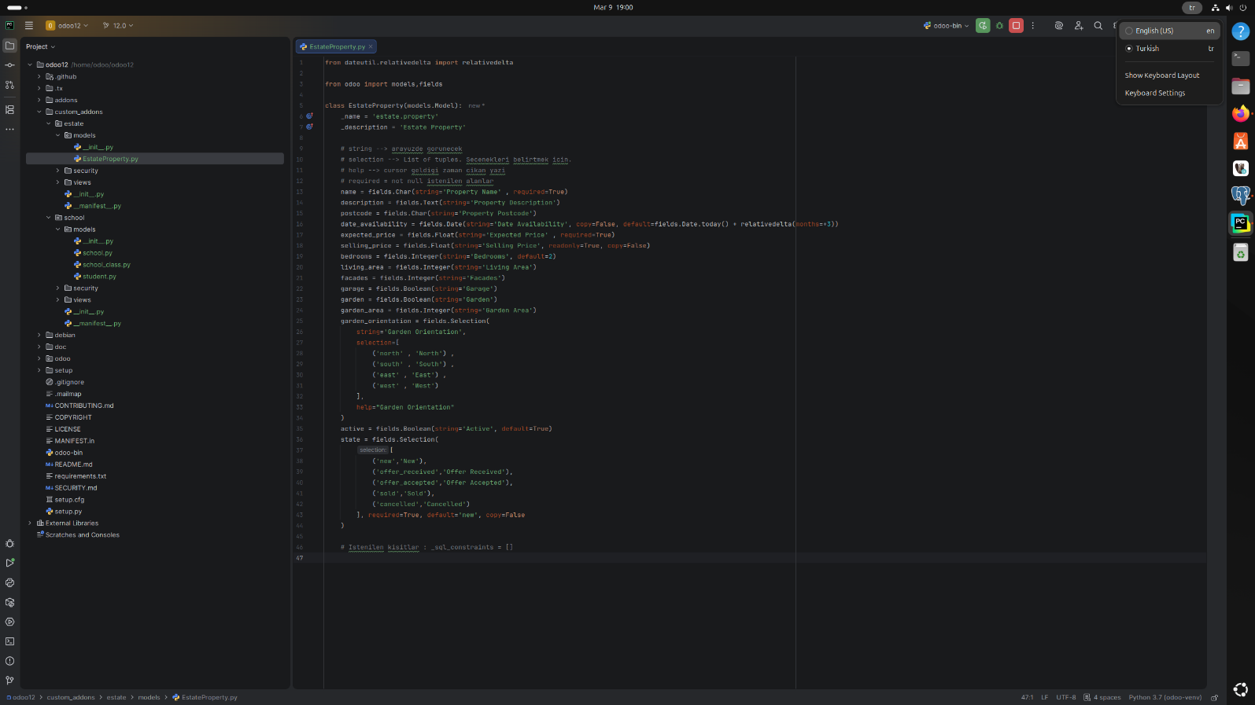
Estate Property modeli için veritabanı erişim hakları dosyası.
Odoo, her model için bu dosyaların konfigüre edilmesini zorunlu tutuyor.
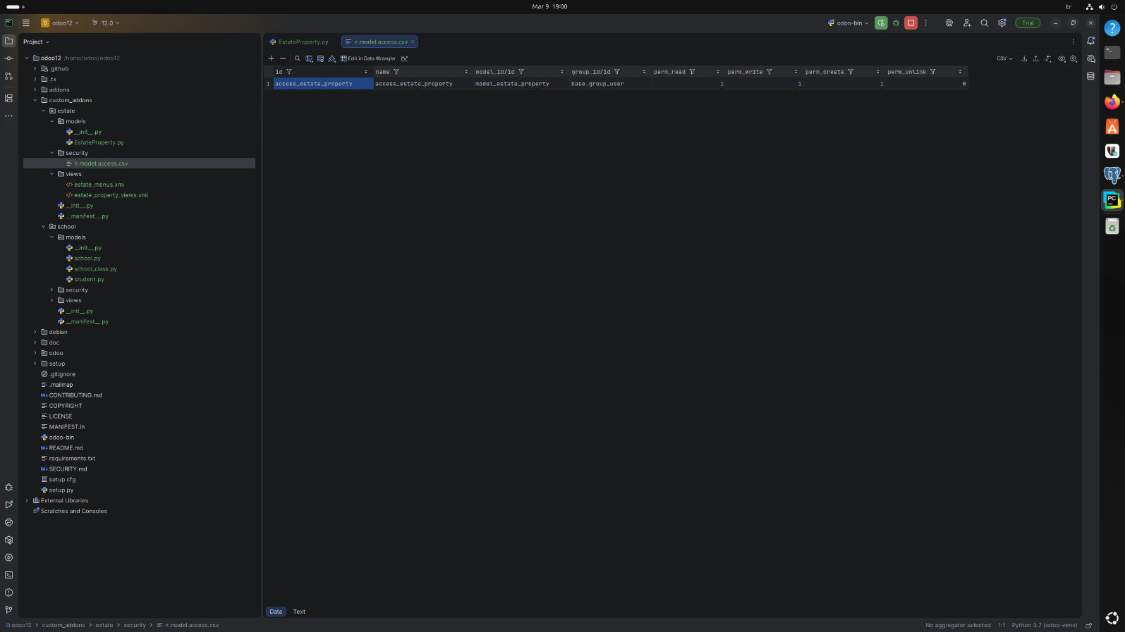

XML View Recordları : Bu XML dosyalarındaki her bir record odoo arkaplanında ilgili tabloara kayıt olarak gidiyor.
Daha sonrasında odoo bu kayıtlardaki veri modellierini kullanarak Qweb motoru ile bulnarı HTML vs CSS formatında view olarak gösteriyor.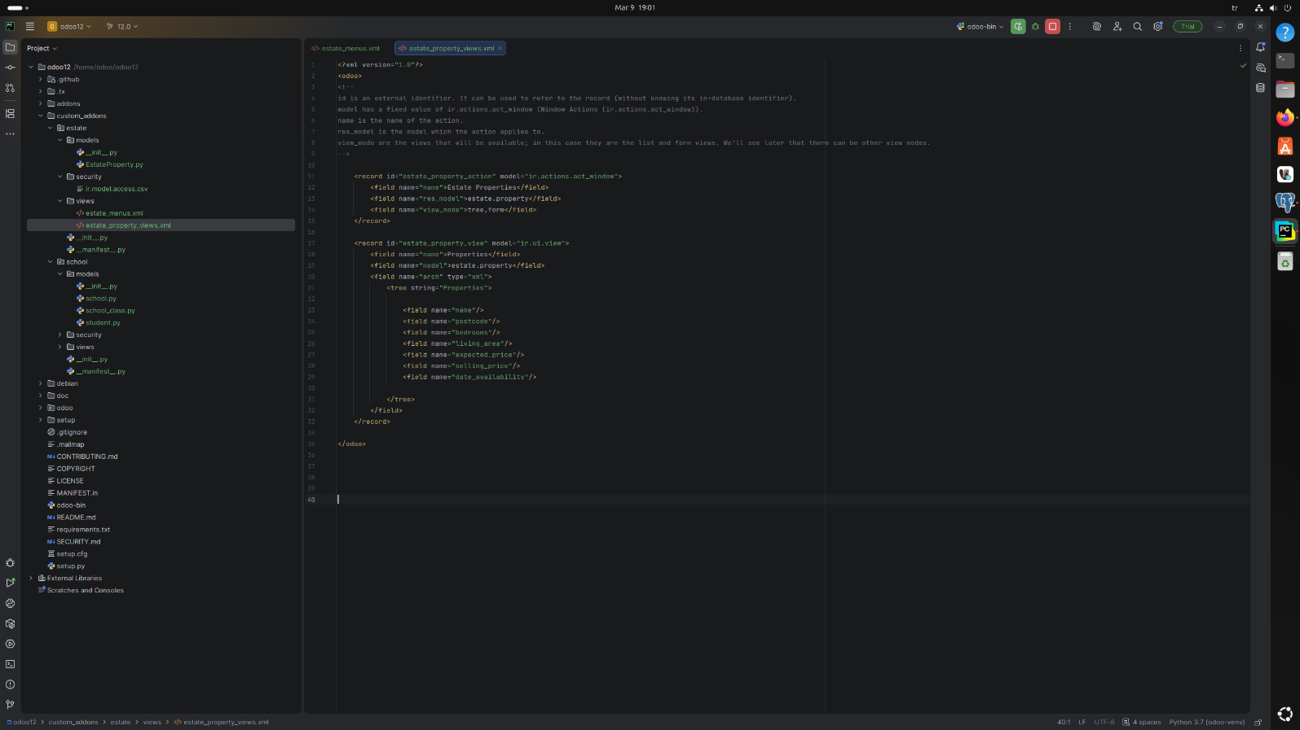
Menu View’ları : Menülere action kayıtları bağlanması lazım. Action’lar, button veya menülere tıklandığı zaman ne yapılacağını belirler. Event mantığına benzer yapılar.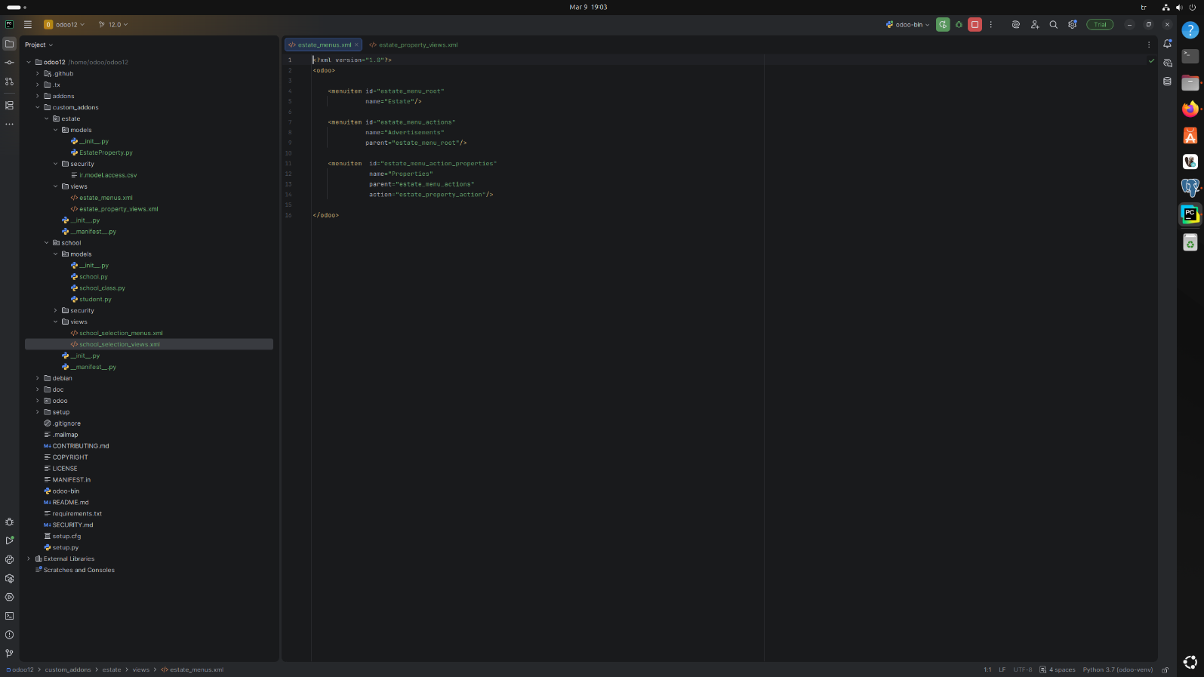

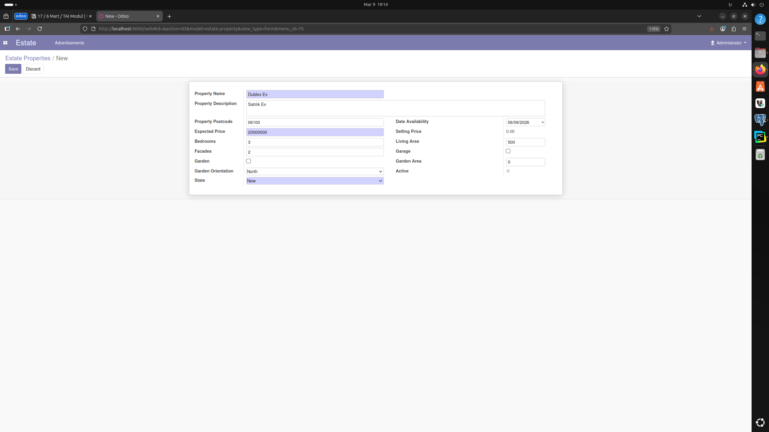
Emlakçı modülünde kayıt oluşturma form view’ı :

Okul modülü görselleri : (Bu modülde Okul,Sınıf ve Ogrenci modelleri ve bunların basit CRUD işlemleri var.)
